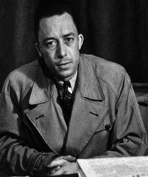
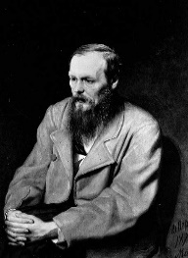
El mal de Camus a Dostoievski
Algunas ideas de un inmenso universo

(1913-1960) (1821-1881)

El mal que deliberadamente provocamos. Pulseada con el orden del mundo, ruptura (raskolni) y sometimiento. «Non serviam». Personajes. Cosmovisiones. Un interminable fracaso.

Raskólnikov: atreverse a asir el poder
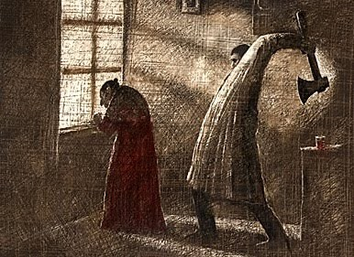
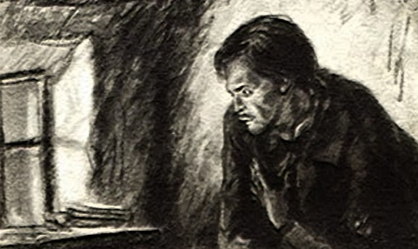
“Quería demostrarme a mí mismo si era un hombre o un gusano”

Calígula: rebeldía, destrucción y autodestrucción
“HELICÓN. ¿Y qué querías?
CALÍGULA (siempre con naturalidad). La luna. […]
HELICÓN. ¡Ah! (Silencio. Helicón se acerca.) ¿Para qué?
CALÍGULA. Bueno... Es una de las cosas que no tengo. […] El mundo, tal como está, no es soportable. Por eso necesito la luna o la dicha, o la inmortalidad, algo descabellado quizá, pero que no sea de este mundo. […] (apartado, en tono neutro). Los hombres mueren y no son felices.”

“CESONIA: Cada día veo morir un poco más en ti la apariencia humana. […] (con espanto). ¿Acaso es la felicidad esa libertad espantosa? […]
CALÍGULA: […] Eso es ser feliz. Esa es la felicidad: esta insoportable liberación, este universal desprecio, la sangre, el odio a mi alrededor, este aislamiento sin igual del hombre que tiene toda su vida bajo la mirada, la alegría desmedida del asesino impune, esta lógica implacable que tritura vidas humanas (Ríe), que te tritura, Cesonia, para lograr por fin la soledad eterna que deseo.” Albert Camus, Calígula, Acto IV, esc. 12

“CALÍGULA: Nada, en este mundo ni en el otro, que esté a mi altura. Sin embargo, sé, y tú también lo sabes (tiende las manos hacia el espejo llorando), que bastaría que lo imposible fuera. ¡Lo imposible! Lo busqué en los límites del mundo, en los confines de mí mismo. Tendí mis manos (gritando), tiendo mis manos y te encuentro, siempre frente a mí, y por ti estoy lleno de odio. No tomé el camino verdadero, no llego a nada. Mi libertad no es la buena. ¡Nada! Siempre nada. ¡Ah, cómo pesa esta noche! Helicón no ha venido; ¡seremos culpables para siempre! Esta noche pesa como el dolor humano.” Albert Camus, Calígula, Acto IV, esc.13

Demonios: ¿Vencer el mal? La historia en nuestras manos. El despotismo. Sufrimiento del cuerpo social.
Chigálev: “Partiendo de la libertad ilimitada, he ido a parar al despotismo ilimitado. Añadiré que fuera de la resolución de mi formula social, no puede haber otra.” Fedor Dostoievski, Demonios, Barcelona, Planeta, 1984, p. 343; chigalievismo, Camus HR, Los poseídos
(Kayaliev, Los Justos)
Otros demonios: Piotr Stepánovich Verjovenski;
Nikolái Vsévolodovich Stavroguin

Los hermanos Karamazov.
Iván y el gran inquisidor. ¿Para qué les diste la libertad?
“Hemos corregido tu obra y la hemos asentado sobre el Milagro, el Misterio y la Autoridad. Y los hombres se han alegrado mucho al verse conducidos de nuevo como un rebaño y al notar que habían levantado de su corazón aquella terrible y pesada piedra de la libertad, que tantos sufrimientos les había ocasionado. […] Toda la humanidad será feliz. Ya no se rebelarán los hombres ni intentarán destruirse mutuamente, como hacían durante el reinado de tu famosa libertad. […] Comprenderán entonces la enrome ventaja que les supone el hecho de haberse sometido para siempre.” Fedor Dostoievski, Los Hermanos Karamazov, Libro V, cap. V, en OC, Madrid, Aguilar, Tomo III 1991
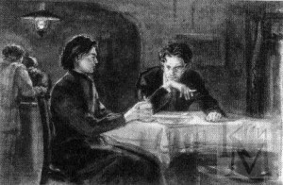
-El mal intolerable: el sufrimiento de los niños
Dostoievski niño y el sufrimiento por su amiga
-El personaje más diabólico (Nicolai Stravoguin) viola a una niña

El mal que padecemos
El sufrimiento de los niños

La peste
-“Vamos doctor- dijo Paneloux- .
Pero con el mismo movimiento arrebatado Rieux se volvió y lo rechazó con violencia.
-¡Ah!, éste, por lo menos era inocente, ¡bien lo sabe usted!...
Le respondió Paneloux:
-Por qué me habla con esa cólera. Para mí también era insoportable el espectáculo.
Rieux se volvió a Peneloux.
-Es verdad –dijo-, perdóneme. El cansancio es una especie de locura. Y hay horas en esta ciudad en las que no siento más que rebeldía.
-Lo comprendo –murmuró Paneloux- esto subleva porque sobrepasa nuestra medida. Pero es posible que debamos amar lo que no podemos comprender.
Rieux se enderezó de pronto. Miró a Paneloux con toda fuerza y la pasión de que era capaz y movió la cabeza.
-No padre –dijo. Yo tengo otra idea del amor y estoy dispuesto a negarme hasta la muerte a amar esta creación donde los niños son torturados.” Albert Camus, La peste, Bs. As, Sudamericana, 1995, p.171

Los hermanos Karamazov:
“-No, no –No acababa de entender Mitia-; dime: ¿por qué están ahí esas madres siniestradas, por qué hay gente pobre, por qué esta ahí ese niño desnudo, por qué la pelada estepa, por qué no se abrazan y besan, por qué no entonan canciones alegres, por qué los ha tiznado tanto la negra desgracia, por qué no amamantan al niño?” Fedor Dostoievski, Los hermanos Karamazov, p.1260 (“El para qué de Dimitri Karamazov seguirá resonando” Camus, HR)

Lo incomprensible. El sufrimiento y la belleza

Los hermanos Karamazov. ¿Dónde nos paramos?

“Aquí no se trata de inteligencia ni de la lógica: aquí con lo más íntimo, con las entrañas amas; tus primeras fuerzas juveniles amas. ¿Comprendes algo de mi arenga, Alíoscha? –e Iván se echó a reír de pronto.
- […] –exclamó Alíoscha- Yo creo que todos estamos obligados a amar, ante todo, la vida.
- ¿A amar la vida más que a su sentido?
- Irremisiblemente así; a amarla más que a la lógica; sólo entonces comprenderé su sentido.” Los hermanos Karamazov, p. 1054

El mito de Sísifo: Edipo dice “Todo está bien”

Filosofía de la evidencia (Iván) y de la preferencia (Alíocha)
“Hay que decidirse a introducir en las cosas del pensamiento la distinción necesaria entre filosofía de evidencia y filosofía de preferencia. Dicho de otra manera, se puede llegar a una filosofía que repugne al espíritu y al corazón pero que se imponga. Así mi filosofía de evidencia es el absurdo. Pero eso no impide tener (o más exactamente conocer) una filosofía de preferencia: ej.: un justo equilibrio entre el espíritu y el mundo, armonía, plenitud, etc…. El pensador feliz es el que sigue su inclinación –el pensador exiliado el que se niega a ella –por verdad- con pena, pero con determinación.” Albert Camus, Carnets 2, Bs.As., Losada, 1966, p. 65
El camino de Markel y Zózima

Bodas con la vida: superación de la separación
“Todo ser bello tiene el orgullo natural de su belleza y hoy el mundo deja que su orgullo rezume por todas partes. […] No, no era yo quien contaba, ni el mundo, sino el acuerdo y el silencio que de él a mi hacía nacer el amor. Amor que no tenía yo la debilidad de reivindicar para mí solo, consciente y orgulloso de compartirlo con toda una raza, nacida del sol y del mar, viva y sápida, que extrae su grandeza de su sencillez y, de pie sobre las playas, dirige su sonrisa cómplice a la sonrisa luciente de sus cielos.” Albert Camus, “Bodas en Tipasa”, Bodas, Bs.As. Sur, 1972, p. 71-73

Makar
“Pues bien, hijo mío levanté la cabeza, abracé con una mirada el horizonte y suspiré: ¡por todas partes una belleza inefable! Todo está tranquilo: el aire ligero; la hierba brota, ¡brota hierbecita del buen Dios!; el niño lloriquea sobre los brazos de su madre. ¡Dios te guarde hombrecito, crece y sé dichoso! […] Tanto mejor que haya misterios. Es terrible para el corazón y es maravilloso, pero este miedo alegra el corazón: «Todo está en Ti, Señor, yo mismo estoy en Ti, ¡recíbeme!» No murmures joven: lo más bello es el misterio. […] Vivid al sol, alegraos y yo rezaré a Dios por vosotros.” Dostoievski, El adolescente, Barcelona: Juventud, 1966, p. 406-407.

Camus. Uno puede ser parte.
“Cuando se ha visto una sola vez el resplandor de la dicha en el rostro de un ser querido, sabe uno que para el hombre no puede haber otra vocación que la de suscitar esa luz en los rostros que lo rodean… y desgarra pensar en el infortunio y las sombras que proyectamos, por el solo hecho de vivir, en los corazones que encontramos.” Albert Camus, Carnets 2, p. 20

La campesina rusa. El espejo del amor divino

“Me topé con una campesina que llevaba en brazos a un niño de pocas semanas. La mujer era muy joven. De repente miró al niño con embeleso y se santiguó con mucha devoción. Yo que siempre ando preguntando, le dije que por qué hacía eso: «Porque mi niño acaba de sonreírme por primera vez, y mi alegría es tan grande como la de Dios cuando un pecador se arrodilla ante Él y reza con todo su corazón.» Eso fue lo que me dijo la campesina: un pensamiento profundo, sutil, verdaderamente religioso, en el cual está expresada toda la esencia del cristianismo, es decir todo el concepto de Dios como padre nuestro, y la alegría de Dios por sus creaturas, como un padre por sus hijos.” Dostoievski, El idiota, Barcelona: Juventud, 1964, p. 266-267

Una interminable derrota. La incersión en el amor
- ¿Después de todo? -dijo suavemente Tarrou.
- Después de todo…-repitió el doctor y titubeó mirando a Tarrou con atención-, esta es una cosa que un hombre como usted puede comprender. ¿No es cierto, puesto que el orden del mundo está regido por la muerte, que acaso es mejor para Dios que no crea uno en Él y que luche con todas sus fuerzas contra la muerte, sin levantar los ojos al cielo, donde Él está callado?
- Sí -asintió Tarrou-, puedo comprenderlo. Pero las victorias de usted serán siempre provisionales, eso es todo.
Rieux pareció ponerse sombrío.
- Siempre, ya lo sé. Pero eso no es una razón para dejar de luchar.
- No, no es una razón. Pero me imagino, entonces, lo que debe ser esta peste para usted.
- Sí -dijo Rieux-, una interminable derrota.
Albert Camus, La peste, Sudamericana, Bs. As., 1995, p. 105

¿Derrota?
Mishkin
“Mamá: como un Mishkin ignorante. No conoce la vida de Cristo salvo en la cruz. Sin embargo, ¿quién está más cerca de él?” Albert Camus, El primer Hombre, Barcelona, Tusquets, 1994, p. 269

